Отчет
О проведенных мероприятиях по профилактической декаде «Несовершеннолетний скутерист, велосипедист» в МОУ «СОШ №2» с. п. Исламей.
Ежегодно в весенне-летний период увеличивается количество пострадавших в ДТП детей, в том числе несовершеннолетних велосипедистов и водителей мопедов (скутеров). В связи с этим в нашей школе прошло профилактическое мероприятие «Юный скутерист, велосипедист», направленное на сохранение жизни и здоровья несовершеннолетних, а также предотвращения ДТП с участием детей- водителей скутеров и велосипедистов. Юные инспектора команды «БОНД» провели беседы со своими сверстниками, подготовили и раздали памятки всем ребятам у кого есть велосипеды.
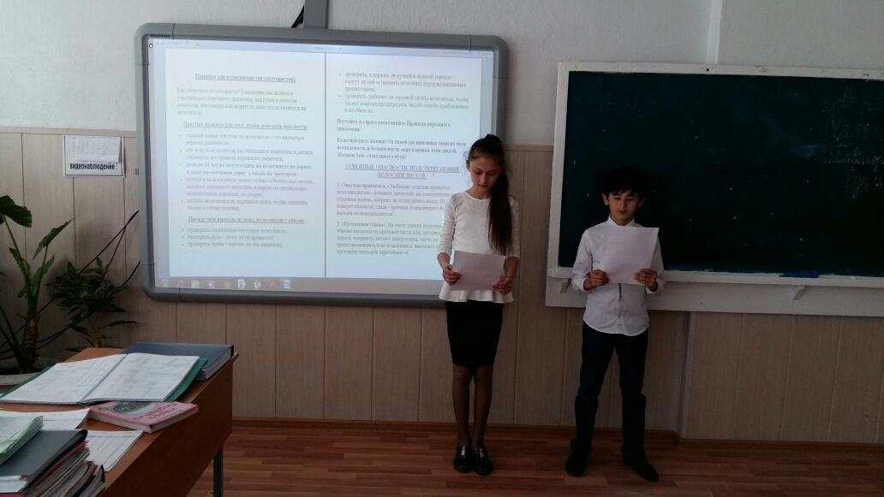
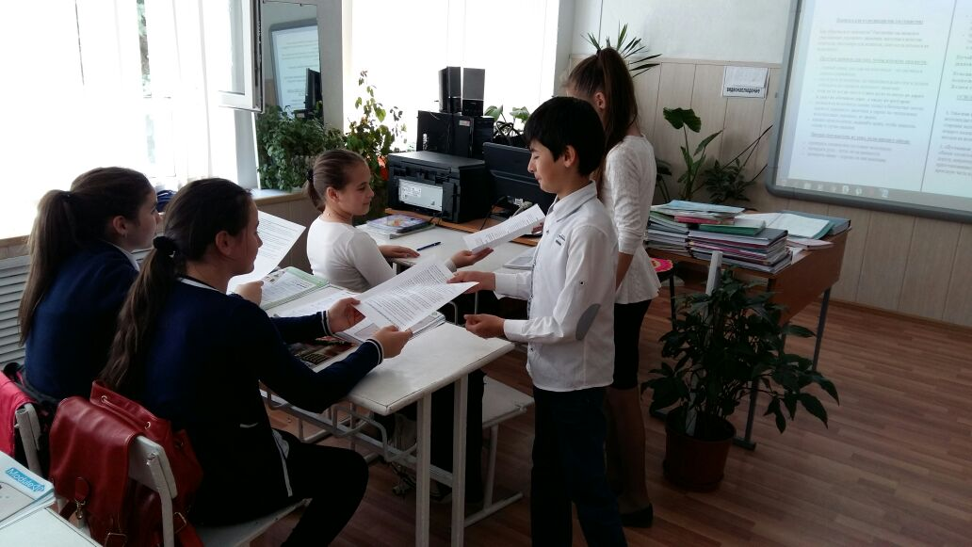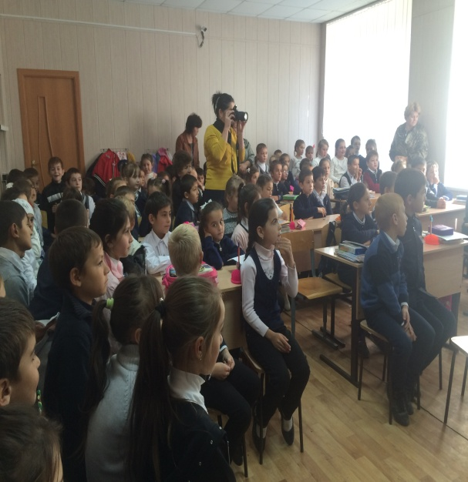

Викторина «Безопасное колесо». Участвовали команды 6-7 классов.

